一、单项选择题（共6小题，共18分，下列各小题给出的四个选项中，只有一个选项是正确的。）
1．小强在使用小提琴前、旋动琴弦轴调节琴弦的松紧，这样做的目的是为了改变声音的（ ）
A．响度B．音调 C．音色 D．速度
2． 2012年5月21日清晨，我国大部分地区都出现了日环食．如图所示，是发生日环食的景观，能用来解释形成日环食现象的规律是（ ）
A．光的直线传播B．光的折射 C．光的反射 D．光的色散
3．在如图所示的实验装置中，能说明电动机工作原理的是（ ）
A．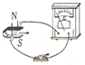 B．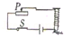 C． 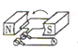 D． 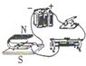
4．在如图所示的四幅图中，符合安全用电要求的是（ ）
A．电线上晾衣服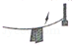B．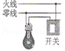 C．用湿手触摸开关 D．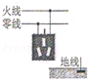
5.生活中有许多实例或现象应用到了物理知识， 说法正确的是( )
A．汽油机在做功冲程中把机械能转化为内能
B．调节手机铃声大小实际上就是调节声音的音调
C．照相机是利用凸透镜成倒立、缩小、实像的原理制成的
D．体操运动员上杠前在手上擦一些镁粉是为了减小摩擦力
6．下列关于磁场和磁感线的说法，正确的是（ ）
A．磁体周围存在着磁场 B．磁体周围存在着磁感线C．磁感线就是磁场D．磁感线总是从S极出发回到N极
二、不定项选择题：（有一个以上的选项是正确的，请将其选出并将其序号填入相应的括号内，选对得3分，选不全对的得2分，有错或不选的得0分．）
7．小灯泡L₁和L₂上都标有“3V”字样，其灯丝电阻分别为R₁和R₂，它们的电流随电压变化关系如图所示。正确的有（ ）
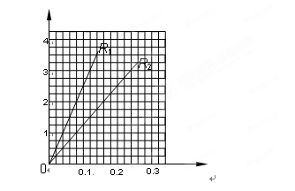
A．L₁的额定功率为0.36W
B．L₂的阻值R₂为0.72Ω
C．若把小灯泡L₁和L₂并联在电源电压为2V的电路中工作，则小灯泡L₂的实际功率是0.12W
D．若把小灯泡L₁和L₂串联在电源电压为3V的电路中工作，则小灯泡L₁的实际功率是0.16W
8. “研究凸透镜成像规律”的实验中，下列说法不正确的是（ ）
A．光具座上器材的排列次序是蜡烛、光屏、凸透镜
B．虚像也能成在光屏上
C．成实像时，当物距减小，像距增大，像变大
D．实验前要调整蜡烛、光屏和凸透镜的高度，使它们的中心在一条直线上
三、简答题(本题共5小题，每空2分，共20分)
9．如图所示，投影仪的镜头相当于一个焦距为10cm的凸透镜，当物体到镜头的距离在 时，在屏幕上就可以看到倒立、放大的像；投影仪上有一块平面镜，它的作用是 ，使像能够投射到屏幕上．
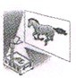
10．请您正确填写单位：一个中学生的质量约为50 ，步行速度约为1.1 ．
11.干电池是日常生活中使用最多的直流电源，它正常工作时，把___________能转化为电能，并在其内部不断地把正电荷运送到干电池的________极。
12.有一种新型锁——声纹锁．只有主人说出事先设定的暗语才能把锁打开，别人即使说出暗语也打不开。这种声纹锁主要是依据声音的音色来辨别主人，听到敲门声就知道有人来了，这说明声能够传递 ，外科医生可以利用超声振动击碎人体内的结石，这说明声波能够传递________。
13．扬声器是把电信号转换成声信号的一种装置，如图所示是扬声器构造示意图。当线圈中通过变化电流时，线圈受到____________力作用，从而带动与线圈相连的纸盆______________，于是扬声器就发出了声音。
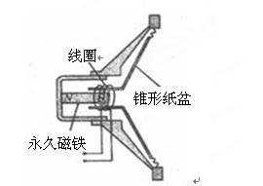
四、作图题（每题3分，共6分）
14．一束光线从空气斜射向某透明介质表面O点，同时产生反射和折射，已知其反射光线和折射光线垂直，请在图中作出反射光线和折射光线，并在图中标出折射光线与法线的夹角。
空气
O
介质
53°
法线
15．如图，请根据通电螺线管左端小磁针静止时的指向，标出螺线管的S极、磁感线的方向及螺线管圈中的电流方向．
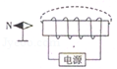
五、实验与探究题（每空2分， 共10分）
16．（I）小明根据对机动车行驶速度的限制和在同样的道路上，对不同车型的限制车速不一样，由此猜想：物体的动能大小可能与其速度、质量有关：于是设计了如图1所示的实验进行探究，让小球从光滑斜槽轨道上静止滑下，进入光滑水平滑槽与固定在水平滑槽右端的一轻质自然长度的弹簧相接触并压缩，弹簧被压缩得越短，弹簧的弹性势能越大，说明小球的动能就越大．实验测得的数据如下表一、表二
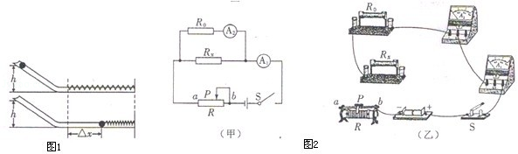
表一：当小球质量m=0.1kg时
实验序号 | 小球在斜槽上的高度h/cm | 小球到达水平槽时的速度t/cm∙s^{﹣1} | 弹簧的压缩长度△x/cm
1 | 20 | 198 | 4.9
2 | 50 | 314 | 7.9
3 | 80 | 400 | 10.0
实验序号 | 小球的质量m/kg | 小球到达水平槽时的速度t/cm∙s^{﹣1} | 弹簧的压缩长度△x/cm[来源:学科网]
1 | 0.05 | 397 | 7.1
2 | 0.1 | 400 | 10.0
3 | 0.2 | 398 | 14.1
（1）分析表一、表二的第二列和第三列可知，影响小球动能因素与小球的 有关．
（2）本实验中该同学采用的研究方法有（ ）
A、转换法 B．类比法 C．控制变量法 D、模拟法
（II）为了测定一个待测电阻R_{x}的阻值，实验室提供如下器材：电池、电流表A₁、电流表A₂、滑动变阻器R、定值电阻R₀、电键S、导线若干．小李同学用所提供的器材，设计了如图2（甲）所示的电路图．
（1）请报据设计的电路图，在实物图2（乙）中用笔画代替导线，把连接图补充完整．
（2）闭合开关前滑动变阻器的滑片P应调到 端（选填“a”或“b”）
（3）实验中调节滑动变阻器的滑片P到某一位置，记录下此时电流表A₁、A₂的示数分別是I₁和I₂，则待测电阻R_{x}的表达式：R_{x} = 。
六、计算与解答题（共2小题，17题 12分，18题8分，共20分）
17． 如图所示，是某鱼缸水温凋节器的原理图，其中R₁为阻值可调的电热丝，开关S₂为单刀双掷开关．开关S₁闭合．S₂接b时，电路处于加热状态；当开关S₁断开、S₂接a时，电路处于保温状态．已知U=220V，R₂=600Ω，R₂不会短路．取水的比热容c=4.2×10³ J/（kg•℃）．试问：
（1）当电路处于加热状态时，通过电阻R₂的电流为多少？
（2）当电路处于保温状态时，若电路消耗的功率P=48.4W，则电热丝R₁连人电路的阻值应为多少？
（3）当电路处于加热状态时，要将缸中m=48.4 kg的水温度升高△t=2.0℃，现调节电热丝R₁使其阻值为=200Ω，则加热需多少时间？（假设电热全部被水吸收，且无热量散失）
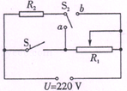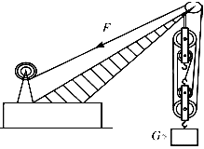
18、如图下所示是打捞沉船中一封闭货箱的模拟装置。己知货箱重6500N，动滑轮总重500N，声音在海水中的传描速度是1500m/s。在海面上用超声测位仪向海底垂直发射声波，经过0.04s后收到回波（不计绳重和摩擦 g取10N/kg ρ_{海水}=1.0×10³kg/m³)求：
（1）沉船在水下的深度是多少？（2）海水对沉船产生的压强是多少？（不计沉船的高度)
（3）货箱离开水面匀速上升过程中，该滑轮组的机械效率是多少？（4）当货箱在水面下匀速上升时，如果绳子自由端的拉力为1000N，那么货箱的体积是多少？（不计动滑轮体积）

